- Demi plie- Полуприседание, при котором пятки остаются прижатыми к полу. Упражнение выполняется по I, II, III,V позиции ног
- Grand-plie- глубокое приседание с максимальным сгибом коленного сустава, при этом пятки отрываются от пола. Упражнение выполняется по I, II, III,V позиции ног
(Делать на счет. деми плие 1-2, деми плие 1-2, гранд плие 1,2,3,4-вниз-5,6,7,8 вверх) 2 раза на каждую позицию ( 2 раза по I, 2 раза по II, 2 раза по III, 2 раза по V) вправо и влево.

https://yandex.ru/video/preview/?filmId=7360345479179445012&text=деми%2Bплие%2Bи%2Bгранд%2Bплие

Группа 120 Упражнение выполняет по I, II, III,V позиции ног
Группа 220 Упражнение выполняет по I, II, III,V позиции ног
Группа 320 Упражнение выполняет по I, II позиции ног
- 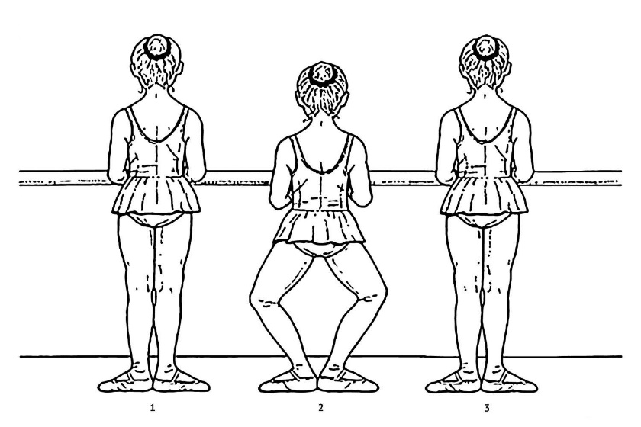
- 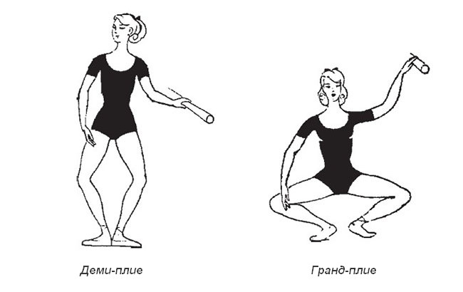

- Battement Tendu- Выезд ноги по полу. Упражнение выполняется в 3 стороны, вперед, назад и в сторону по I, III, V позиции ног
(Делать на счет. Выезд носка вперед 1-2, закрытие ноги в позицию 3-4,) 8 раза в каждую сторону, 8 вперед 8 в сторону ( со сменой ноги (закрывается вперед или назад) 8 назад, обратно в сторону 4, вперед 4. Делаем вправо и влево.

https://yandex.ru/video/preview/?filmId=16515142709479099271&text=батман+тандю+&url=http%3A%2F%2Fwww.youtube.com%2Fwatch%3Fv%3Dt6OdYkrZDgE

Группа 120 Упражнение выполняет по I, II, III,V позиции ног
Группа 220 Упражнение выполняет по I, II, III,V позиции ног
Группа 320 Упражнение выполняет по I, позиции ног

- Battement tendu jete- Отведение с броском на высоту 45° и приведение вытянутой ноги, по всем правилам Battement tendu. Движение исполняется только по III и V позициям).
(Делать на счет. Выброс носка вперед на высоту 45° 1-2, ставим носок на пол 3, закрытие ноги в позицию 4,) 8 раза в каждую сторону, 8 вперед 8 в сторону ( со сменой ноги (закрывается вперед или назад) 8 назад, обратно в сторону 4, вперед 4. Делаем вправо и влево.

https://yandex.ru/video/preview/?filmId=573730777201873497&text=батман+тандю+жете

Группа 120 Упражнение выполняет по I, II, III,V позиции ног
Группа 220 Упражнение выполняет по I, II, III,V позиции ног
Группа 320 Упражнение не выполняет

3 и 4 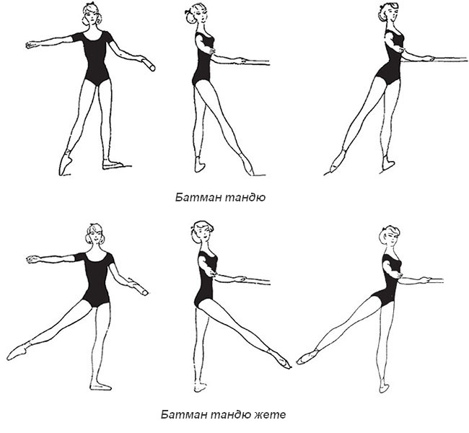

- Adajio-удержание ноги в 90° в 3 стороны.
https://yandex.ru/video/preview/?filmId=16859718010253813000&text=девочки+1+кл.+2+полугодие (9:15-13:33)
Группа 120 Упражнение выполняем вместе с девочками под видео
Группа 220 Упражнение выполняем вместе с девочками под видео
Группа 320 Упражнение выполняем вместе с девочками под видео
- Позиции рук и ног
ДЛЯ Группы 320
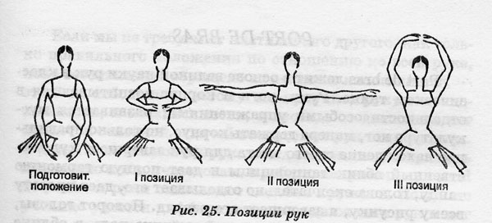

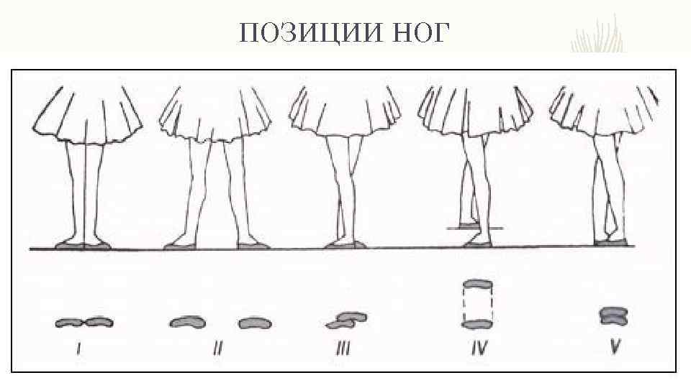

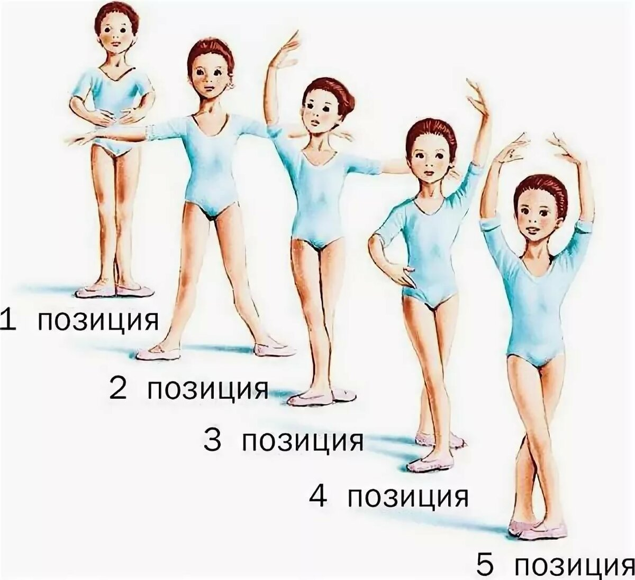

- Растяжка
Поперечный шпагат

https://yandex.ru/video/preview?text=культурная%20революция%20шпагат&path=wizard&parent-reqid=1605291201597578-668569338150301741900107-production-app-host-vla-web-yp-278&wiz_type=vital&filmId=16999463925270789298

Продольный шпагат

https://yandex.ru/video/preview?text=культурная%20революция%20шпагат&path=wizard&parent-reqid=1605291201597578-668569338150301741900107-production-app-host-vla-web-yp-278&wiz_type=vital&filmId=7030820202379249830

